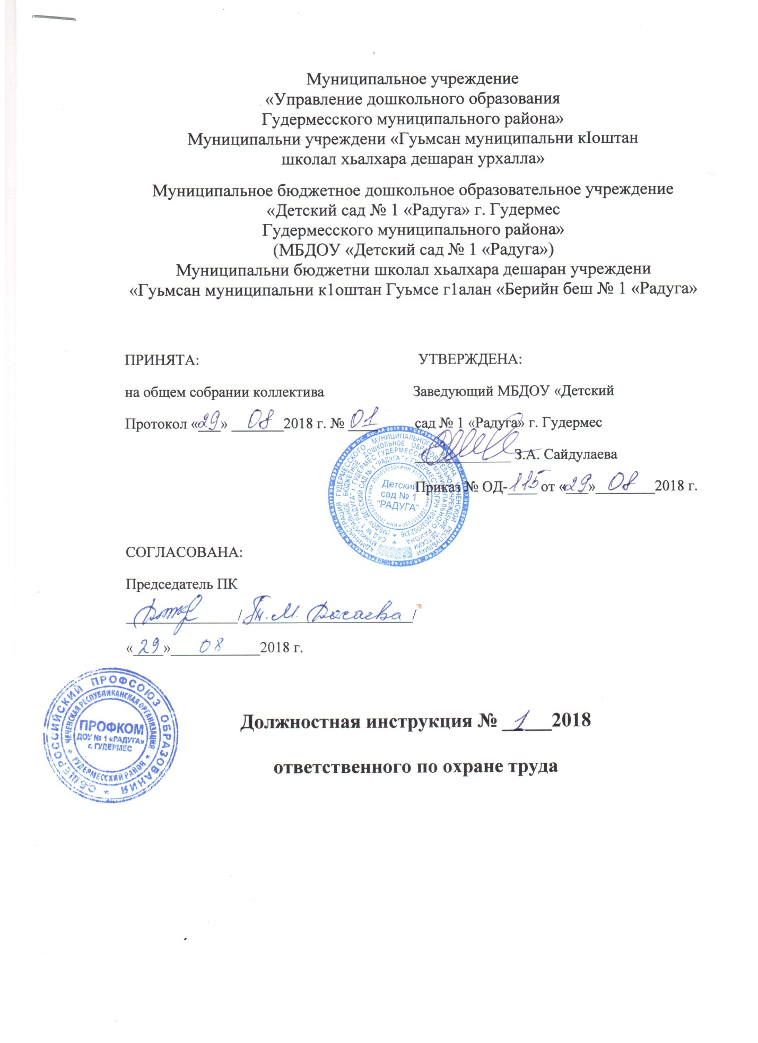

1. Общие положения
1.1. На должность ответственного по охране труда назначается лицо, прошедшее специальное обучение по охране труда, имеющее высшее профессиональное (техническое) образование без предъявления требований к стажу работы или среднее профессиональное (техническое) образование и стаж работы в данной должности не менее 1 года.
1.2. Ответственный по охране труда принимается на должность и освобождается от должности приказом заведующего ДОУ.
1.3. Ответственный по охране труда подчиняется непосредственно заведующему ДОУ.
1.4. На время отсутствия специалиста по охране труда его обязанности выполняет работник, назначенный приказом заведующего ДОУ.
1.5. В своей деятельности специалист по охране труда руководствуется:
- Трудовым кодексом Российской Федерации;
- Федеральным законом "Об основах охраны труда в Российской Федерации" (от 17 июля 1999 года N 181-ФЗ).
1.6. Ответственный по охране труда должен знать:
- правила и порядок организации службы охраны труда в организации;
- порядок обучения работников правилам безопасной работы и охраны труда, а также порядок проверки знаний по охране труда у работников;
- особенности эксплуатации оборудования, применяемого в организации;
- порядок проведения предварительных и периодических медицинских осмотров работников;
- типовые нормы выдачи работникам специальной одеждой, специальной обуви и других средств индивидуальной защиты;
- положение о порядке проведения аттестации рабочих мест по условиям труда;
- положение об особенностях расследования несчастных случаев в организации и правила документирования расследования несчастных случаев;
- перечень производств, профессий и должностей, работа в которых дает право на бесплатное получение лечебно-профилактического питания в связи с особо вредными условиями труда;
- методы и формы пропаганды и информации по охране труда.
2. Функции
Основными направлениями деятельности ответственного за охрану труда являются:
2.1. совместно с администрацией и профсоюзной организацией учреждения создание здоровых и безопасных условий труда и обучения, соответствующих требованиям норм и правил в области охраны труда и техники безопасности;
2.2. руководство развитием деятельности по охране труда и технике безопасности в образовательном учреждении;
2.3. осуществление контроля за состоянием охраны труда и соблюдение законных прав и интересов учащихся и работников в области охраны труда и техники безопасности;
2.4. контроль безопасной работы инженерных систем детского сада;
2.5. предупреждение травматизма и профессиональных заболеваний в детском саду.
3. Должностные обязанности
Ответственный за охрану труда выполняет следующие должностные обязанности:
3.1. анализирует:
- состояние и причины травматизма, несчастных случаев и профессиональных заболеваний работников и обучающихся;
- условия безопасной работы инженерных систем, технических средств, используемого оборудования и инвентаря;
3.2. прогнозирует:
- тенденции изменения вредных условий труда в ДОУ;
- безопасные условия работы инженерных систем, технических средств, оборудования и механизмов;
- материальные затраты на организацию мероприятий по охране труда;
- последствия запланированных мероприятий по охране труда;
3.3. планирует и организует:
- текущее и перспективное планирование деятельности коллектива по охране труда;
- разработку необходимой документации по охране труда и технике безопасности;
- осуществление систематического контроля за соблюдением требований охраны труда и техники безопасности;
- работу по подготовке помещений и инженерных систем к их безопасному использованию в учебно-воспитательном процессе;
- работу по проведению вводного инструктажа и инструктажа на рабочем месте;
- мероприятия по оснащению учебных кабинетов и других помещений ДОУ в соответствии с требованиями охраны труда и техники безопасности;
- с участием заведующего своевременное составление актов-разрешений на использование в образовательном процессе специальных и учебных кабинетов, мастерских, помещений физкультурно-оздоровительного блока, а также подсобных помещений;
- мероприятия по предупреждению несчастных случаев;
- аттестацию рабочих мест с вредными условиями труда;
3.4. координирует:
- разработку необходимой документации по охране труда, технике безопасности, безопасной эксплуатации инженерных систем;
- деятельность сотрудников ДОУ и представителей сторонних организаций при проведении мероприятий по охране труда, технике безопасности, эксплуатации и ремонту инженерных систем;
3.5. контролирует:
- выполнение требований охраны труда и техники безопасности всеми сотрудниками и учащимися ДОУ;
- рациональное расходование материальных средств, выделенных на проведение мероприятий по охране труда и технике безопасности;
- соответствие используемых в образовательном процессе оборудования, приборов, технических и наглядных средств обучения, материалов требованиям охраны труда и техники безопасности;
- безопасный режим работы инженерных систем;
3.6. корректирует:
- ход проведения мероприятий по охране труда и технике безопасности;
- план безопасного режима работы инженерных систем;
3.7. разрабатывает:
- локальную нормативную документацию по охране труда и технике безопасности;
- инструкции по безопасной эксплуатации инженерных систем, технических средств, оборудования;
3.8. обеспечивает:
- своевременное и правильное проведение аттестации рабочих мест;
- своевременное и правильное проведение всех видов инструктажа по охране труда и технике безопасности;
- своевременное проведение мероприятий по предупреждению травматизма;
- расследование, учет и отчет по несчастным случаям в соответствии с установленными формами и сроками;
- составление отчетов по охране труда в соответствии с установленными формами и сроками;
- своевременное составление инструкций по безопасной эксплуатации инженерных систем;
3.9. консультирует:
- сотрудников и учащихся ДОУ по вопросам охраны труда и техники безопасности,
- сотрудников ДОУ по вопросам безопасной эксплуатации инженерных систем.
4. Права
Ответственный за охрану труда имеет право в пределах своей компетенции:
4.1. присутствовать:
- во время проведения любых мероприятий в ДОУ с целью контроля соблюдения требований охраны труда, техники безопасности и безопасной эксплуатации инженерных систем, технических средств и оборудования;
4.2. предъявлять требования:
- сотрудникам и учащимся ДОУ по соблюдению техники безопасности и безопасной эксплуатации инженерных систем, технических средств и оборудования;
- о приостановке работ и эксплуатации инженерных систем в случае непосредственной угрозы жизни и здоровью работников и учащихся;
- о приостановке любых мероприятий, проводимых в ДОУ, в случае нарушения требований охраны труда, техники безопасности и безопасной эксплуатации инженерных систем;
4.3. представлять:
- к дисциплинарной ответственности сотрудников и учащихся, нарушающих требования охраны труда, техники безопасности и безопасной эксплуатации инженерных систем;
4.4. принимать участие:
- в рассмотрении трудовых споров, связанных с изменением условий труда, нарушением законодательства об охране труда, обязательств, установленных коллективными договорами или соглашениями по охране труда;
- в ведении переговоров с партнерами ДОУ по вопросам охраны труда, техники безопасности и безопасной эксплуатации инженерных систем;
4.5. устанавливать:
- от имени ДОУ деловые контакты с лицами и организациями, могущими способствовать совершенствованию безопасных условий труда и безопасной эксплуатации инженерных систем;
4.6. вносить предложения:
- по совершенствованию охраны труда, техники безопасности и безопасной эксплуатации инженерных систем, технических средств и оборудования;
4.7. запрашивать:
- у руководства, получать и использовать информационные материалы и нормативно-правовые документы, необходимые для исполнения своих должностных обязанностей;
4.8. повышать:
- свою квалификацию.
5. Ответственность
5.1. За неисполнение или ненадлежащее исполнение без уважительных причин Устава и Правил внутреннего трудового распорядка ДОУ, законных распоряжений заведующего и иных локальных нормативных актов, должностных обязанностей, установленных настоящей Инструкцией, в том числе за не использование прав, предоставленных настоящей Инструкцией, повлекшее нарушение требований охраны труда, техники безопасности и безопасной эксплуатации инженерных систем, ответственный за охрану труда несет дисциплинарную ответственность в порядке, определенном трудовым законодательством. За грубое нарушение трудовых обязанностей в качестве дисциплинарного наказания может быть применено увольнение.
5.2. За нарушение правил пожарной безопасности, охраны труда, санитарно-гигиенических правил организации учебно-воспитательного процесса ответственный за охрану труда привлекается к административной ответственности в порядке и в случаях, предусмотренных административным законодательством.
5.3. За виновное причинение ДОУ или участникам образовательного процесса ущерба (в том числе морального) в связи с исполнением (неисполнением) своих должностных обязанностей, а также не использование прав, предоставленных настоящей инструкцией, ответственный за охрану труда несет материальную ответственность в порядке и в пределах, установленных трудовым и (или) гражданским законодательством.
6. Взаимоотношения. Связи по должности
Ответственный за охрану труда:
6.1. самостоятельно планирует свою работу на каждый учебный год и каждый учебный модуль. План работы утверждается заведующий ДОУ не позднее пяти дней с начала планируемого периода;
6.2. представляет заведующий ДОУ письменный отчет о своей деятельности объемом не более трех машинописных страниц в течение 10 дней по окончании каждого учебного модуля;
6.3. информирует заведующего ДОУ и соответствующие службы обо всех несчастных случаях, нарушениях требований охраны труда и техники безопасности;
6.4. получает от заведующего ДОУ информацию нормативно-правового и организационно-методического характера, знакомится под расписку с соответствующими документами;
6.5. систематически обменивается информацией по вопросам, входящим в его компетенцию, с сотрудниками ДОУ;
6.6. передает заведующему ДОУ информацию, полученную на совещаниях и семинарах различного уровня, непосредственно после ее получения.

С настоящей инструкцией по охране труда ознакомлен:
_________________________________
Один экземпляр получил на руки
и обязуюсь хранить на рабочем месте «_____»___________201___г.
___________ /___________________/
подпись Ф.И.О.

